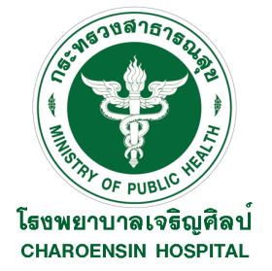

รายงานผลการดำเนินงานโครงการ
โครงการอบรมให้ความรู้ส่งเสริมสุขภาพกลุ่มคนวัยทำงาน ตำบลเจริญศิลป์
อำเภอเจริญศิลป์ จังหวัดสกลนคร ปีงบประมาณ 2562

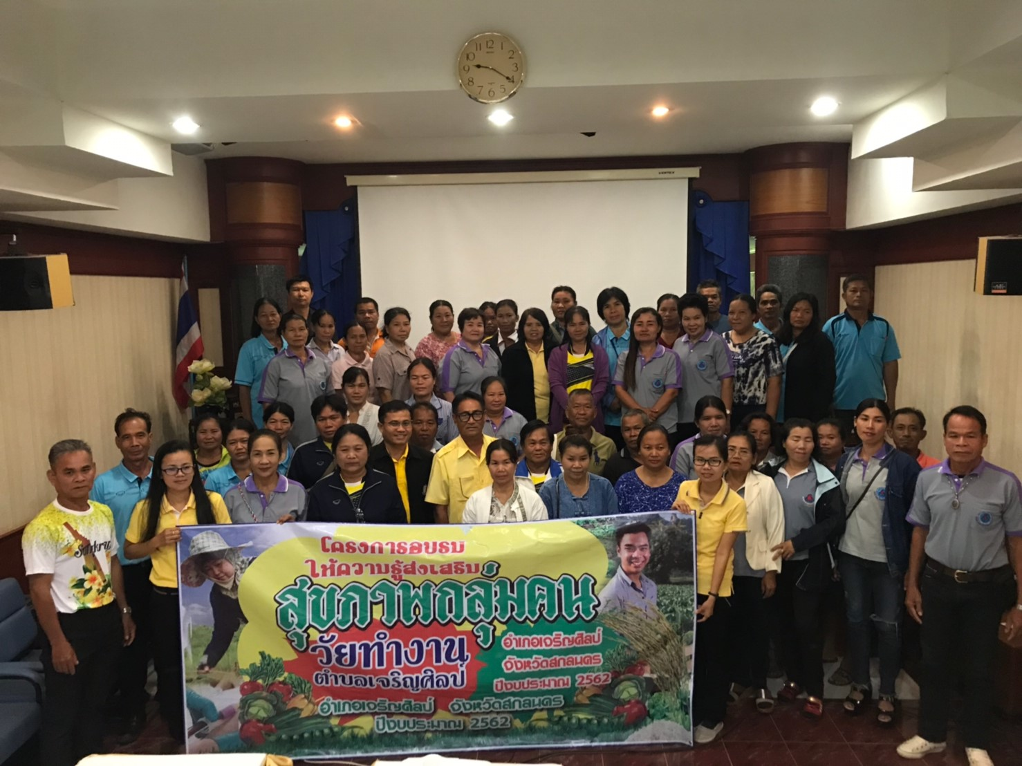
ผู้รับผิดชอบโครงการ
งานอาชีวอนามัยและเวชกรรมสิ่งแวดล้อม
กลุ่มงานบริการด้านปฐมภูมิและองค์รวม โรงพยาบาลเจริญศิลป์
อำเภอเจริญศิลป์ จังหวัดสกลนคร ปีงบประมาณ 2562
บทสรุป
โครงการอบรมให้ความรู้ส่งเสริมสุขภาพกลุ่มคนวัยทำงาน ตำบลเจริญศิลป์
อำเภอเจริญศิลป์ จังหวัดสกลนคร ปีงบประมาณ 2562

วัตถุประสงค์
1. เพื่อให้ความรู้แนวทางการป้องกันตนเอง จากโรคประกอบอาชีพ
2. เพื่อตรวจประเมินสุขภาพเบื้องต้น

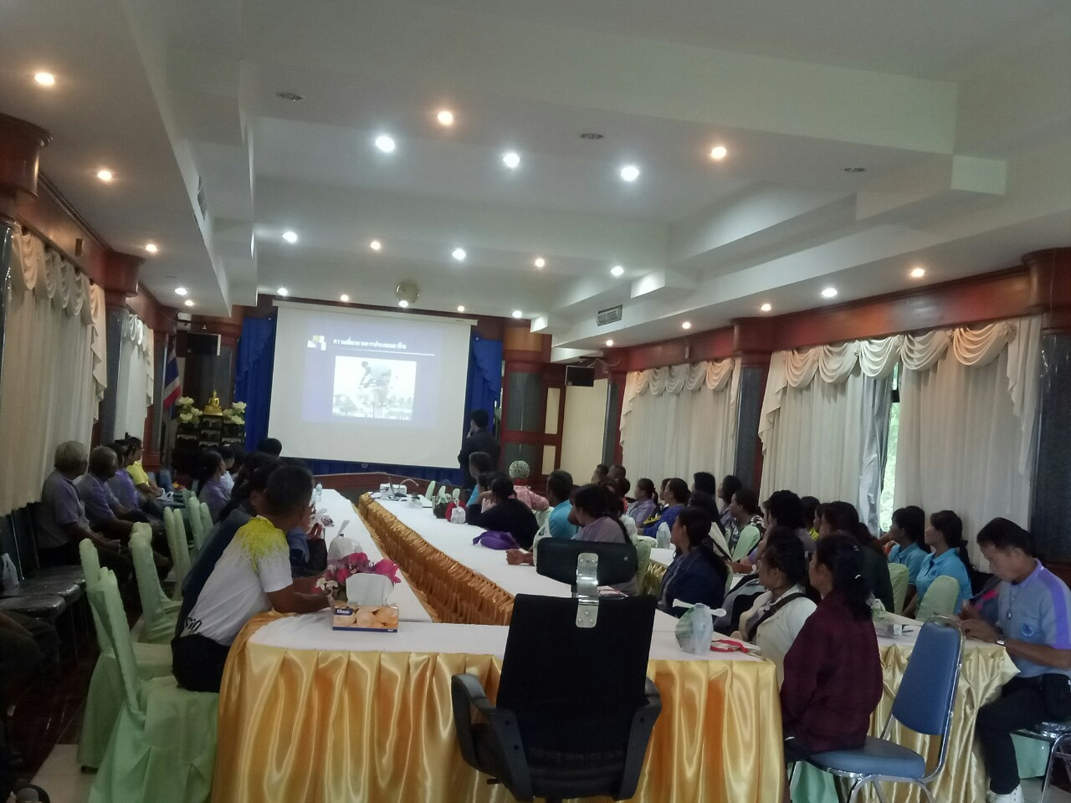

โครงการนี้ได้จัดทำขึ้น ณ ห้องประชุมเรือนญาติกา โรงพยาบาลเจริญศิลป์ อำเภอเจริญศิลป์ จังหวัดสกลนคร ในวันที่ 28 สิงหาคม 2562 มีขั้นตอนการดำเนินงานประชาสัมพันธ์ให้กลุ่มเป้าหมายทุกคนในเขตตำบลเจริญศิลป์ได้รับทราบ ประสานวิทยากรเพื่อบรรยายความรู้วิชาการ มีผู้เข้าร่วมประชุมทั้งหมด 100 คน ใช้งบประมาณจากเงินสนับสนุนงบประมาณโครงการจากกองทุนหลักประกันสุขภาพตำบลเจริญศิลป์ จำนวน 12,100 บาท (หนึ่งหมื่นสองพันหนึ่งร้อยบาทถ้วน)

สรุปผลการประเมินโครงการอบรมให้ความรู้ส่งเสริมสุขภาพกลุ่มคนวัยทำงาน ตำบลเจริญศิลป์ อำเภอเจริญศิลป์ จังหวัดสกลนคร ปีงบประมาณ 2562 ให้ความรู้แก่ประชากรวัยทำงาน เพื่อลดพฤติกรรมเสี่ยงต่อการเกิดโรคไม่ติดต่อ และสามารถป้องกันอุบัติแหตุจากการทำงานได้

งานอาชีวอนามัยและเวชกรรมสิ่งแวดล้อม
กลุ่มงานบริการด้านปฐมภูมิและองค์รวม โรงพยาบาลเจริญศิลป์

รายงานผลการดำเนินงาน
1. ความเป็นมาและความสำคัญของโครงการและการประเมินโครงการ
จากข้อมูลสถิติของสำนักงานสถิติแห่งชาติ ปี 2561 พบว่าประเทศไทยมีประชากรที่มีงานทำจำนวน 38.29 ล้านคน ประกอบเป็นผู้ทำงานที่ไม่ได้รับความคุ้มครองและไม่มีหลักประกันทางสังคมจากการทำงานหรือเรียกว่าแรงงานนอกระบบ 21.3 ล้านคน หรือร้อยละ 55.6 และที่เหลือเป็นแรงงานในระบบ 17.0 ล้านคน หรือร้อยละ 44.4 ของจำนวนผู้มีงานทำทั้งหมด และข้อมูลจากเกณฑ์การพัฒนาสถานประกอบการปลอดโรค ปลอดภัย กายใจเป็นสุข พบว่า ๑ ใน ๑๑ ของวัยแรงงานเจ็บป่วยด้วยโรคเรื้อรัง ได้แก่ โรคหัวใจและหลอดเลือด ร้อยละ ๓๒.๔ รองลงมาเป็นโรคเบาหวาน ร้อยละ ๒๑.๑ และโรคระบบทางเดินหายใจเรื้อรัง ร้อยละ ๑๘.๗
ตำบลเจริญศิลป์ อำเภอเจริญศิลป์ มีจำนวนแรงงานในชุมชนทั้งหมดของพื้นที่จำนวน 2,350 คน ประชากรวัยทำงานจะใช้เวลาส่วนใหญ่ในสถานที่ทำงาน ประมาณวันละ ๘ - ๙ ชั่วโมง สถานที่ทำงานจึงมีอิทธิพลต่อวิถีชีวิตและสุขภาพอย่างมาก เปรียบเสมือนบ้านหลังที่ ๒ การสร้างเสริมสุขภาพและการป้องกันควบคุมปัจจัยเสี่ยงต่อการเกิดโรคในสถานประกอบการ จึงเป็นสิ่งจำเป็นอย่างยิ่ง เช่น การบริโภคอาหารที่สมดุล ไม่สูบบุหรี่ ลดการดื่มสุรา การออกกำลังกาย การจัดการความเครียด และการจัดสภาพแวดล้อมที่เอื้อต่อสุขภาพ รวมถึงการดูแลเรื่องความปลอดภัยจากการทำงาน โดยอาศัยความร่วมมือในการดำเนินงานของเจ้าของกิจการ ผู้บริหารและพนักงานในสถานประกอบการเป็นหลัก

จากปัญหาดังกล่าวข้างต้น กลุ่มงานบริการด้านปฐมภูมิและองค์รวม โรงพยาบาลเจริญศิลป์ ได้ให้ความสำคัญกับวัยทำงาน จึงจัดทำโครงการอบรมให้ความรู้ส่งเสริมสุขภาพกลุ่มคนวัยทำงาน ภายใต้นโยบาย
ลดโรค เพิ่มสุข โดยมีวัตถุประสงค์เพื่อให้ความรู้แนวทางการป้องกันตนเอง จากโรคประกอบอาชีพ เป็นการส่งเสริมและสนับสนุนให้ประชากรวัยทำงานมีสุขภาพดี ลดการเจ็บป่วยจากโรคไม่ติดต่อเรื้อรังและการบาดเจ็บ รวมทั้งโรคที่เป็นปัญหาสาธารณสุขของพื้นที่ ปลอดภัยจากการประกอบอาชีพและสิ่งแวดล้อม ตลอดจน มีสุขภาพจิตที่ดี

2.วัตถุประสงค์ของการประเมินโครงการ

1. เพื่อให้ความรู้แนวทางการป้องกันตนเอง จากโรคประกอบอาชีพ
2. เพื่อตรวจประเมินสุขภาพเบื้องต้น

3.ขอบเขตของการดำเนินงาน

ประชากรวัยทำงานที่มีอายุตั้งแต่ 15-59 ปี ในเขตรับผิดชอบเขต อบต.เจริญศิลป์ จำนวน 100 คน

ระยะเวลาดำเนินงาน
กรกฎาคม – สิงหาคม 2562
สถานที่ดำเนินงาน

ห้องประชุมเรือนญาติกา โรงพยาบาลเจริญศิลป์

4.ผลการประเมินโครงการ
1. จากจำนวนผู้เข้าร่วมโครงการ
2. จากการซักถามระหว่างอบรมและหลังอบรม
3. ประเมินผลจากผลการตรวจสุขภาพ

5.สรุปค่าใช้จ่ายของโครงการ/กิจกรรม
ได้รับการสนับสนุนงบประมาณ จากกองทุนหลักประกันสุขภาพตำบลเจริญศิลป์ โดยมีรายละเอียด ดังนี้
1. ค่าจ้างเหมาจัดทำป้ายโครงการขนาดกว้าง 1.2 ม.×ยาว 2.5 ม. รวม 3 ตรม.ๆละ 100 บาท เป็นเงิน 300 บาท
2. ค่าจ้างเหมาประกอบอาหารกลางวัน จำนวน 100 คน × 50 บาท × 1 มื้อ เป็นเงิน 5,000 บาท
3. ค่าจ้างเหมาประกอบอาหารว่างและเครื่องดื่ม จำนวน 100 คน×25 บาท×2 มื้อ เป็นเงิน 5,000 บาท
4. ค่าตอบแทนวิทยากร จำนวน 3 คนๆละ 600 บาท เป็นเงิน 1,800 บาท
รวมเป็นเงิน 12,100 บาท (หนึ่งหมื่นสองพันหนึ่งร้อยบาทถ้วน)
หมายเหตุ: ทุกรายการสามารถถัวจ่ายกันได้โดยเบิกจ่ายตามอัตรา หลักเกณฑ์ ข้อกำหนดและระเบียบของกระทรวงการคลังโดยการเบิกค่าใช้จ่ายในการฝึกอบรม การจัดงาน และประชุม และเบิกค่าใช้จ่ายเดินทางไปราชการภายในประเทศ

6.สรุปผลและข้อเสนอแนะ

6.1 สรุปผลตามเป้าหมาย
ผู้เข้าร่วมโครงการตามเป้าหมายที่กำหนดในโครงการ คือประชากรวัยทำงานที่มีอายุตั้งแต่ 15 - 59 ปี (ในเขตรับผิดชอบตำบลเจริญศิลป์ โรงพยาบาลเจริญศิลป์) รวมทั้งสิ้น 100 คน
(ร้อยละ 100) ซึ่งอยู่ในระดับมากที่สุด

6.2 สรุปผลการตรวจสุขภาพเบื้องต้น
ในการดำเนินโครงการสรุปผลได้ดังนี้
- วัดความดันโลหิต จำนวน 100 คน พบว่า

ระดับความดันโลหิต | ความดันตัวบน (มม.ปรอท) | ความดันตัวบน (มม.ปรอท) | จำนวนผู้ตรวจ
 |  |  | คน | ร้อยละ
ปกติ | < 120 | < 80 | 62 | 62
ภาวะเสี่ยงความดันโลหิตสูง | 120-139 | 80-89 | 18 | 18
ภาวะเสี่ยงความดันโลหิตสูงระดับที่1 (อ่อน) | 140-159 | 90-99 | 12 | 12
ภาวะเสี่ยงความดันโลหิตสูงระดับที่2 (ปานกลาง) | 160-179 | 100-109 | 8 | 8
ภาวะเสี่ยงความดันโลหิตสูงระดับที่3 (รุนแรง) | ตั้งแต่180 ขึ้นไป | ตั้งแต่ 110 ขึ้นไป | 0 | 0

ผู้เข้าร่วมโครงการจำนวน 100 คน พบว่าระดับความดันโลหิตในระดับปกติมากที่สุดคือ มีจำนวน 62 คน คิดเป็นร้อยละ 62 รองลงมาคือภาวะเสี่ยงความดันโลหิตสูง จำนวน 18 คน คิดเป็นร้อยละ 18 และภาวะเสี่ยงความดันโลหิตสูงระดับที่1 (อ่อน) จำนวน 8 คน คิดเป็นร้อยละ 8

- ดัชนีมวลกาย Body Mass Index (BMI) จำนวน 50 คน พบว่า

Body Mass Index (BMI) | ภาวะน้ำหนักตัว | จำนวนผู้ตรวจ
 |  | คน | ร้อยละ
< 18.5 | น้ำหนักต่ำกว่าเกณฑ์ | 13 | 13
18.5 - 22.9 | สมส่วน | 49 | 49
23.0 - 24.9 | น้ำหนักเกินเกณฑ์ | 33 | 33
25.0-29.9 | โรคอ้วน | 5 | 5
> 30 | โรคอ้วนอันตราย | 0 | 0

ผู้เข้าร่วมโครงการ จำนวน 100 คน มีดัชนีมวลกาย สมส่วนมากที่สุด จำนวน 49 คน คิดเป็นร้อยละ 49 รองลงมาคือ น้ำหนักเกินเกณฑ์ จำนวน 33 คน คิดเป็นร้อยละ 33 และน้ำหนักต่ำกว่าเกณฑ์ จำนวน 13 คน คิดเป็นร้อยละ 13

- ผลการตรวจหาระดับเอ็นไซม์โคลีนเอสเตอเรสในเลือดของกลุ่มเป้าหมาย จำนวน 100 คน พบว่า

ผลตรวจ | จำนวนผู้ตรวจ
 | คน | ร้อยละ
ปกติ | 18 | 18
ปลอดภัย | 23 | 23
มีความเสี่ยง | 33 | 33
ไม่ปลอดภัย | 26 | 26

ผู้เข้าร่วมโครงการจำนวน 100 คน มีผลการตรวจหาระดับเอ็นไซม์โคลีนเอสเตอเรสในเลือดอยู่ในระดับมีความเสี่ยงมากที่จำนวน 33 คน คิดเป็นร้อยละ 33 รองลงมาคือระดับไม่ปลอดภัย จำนวน 26 คน คิดเป็นร้อยละ 26 และระดับปลอดภัย จำนวน 23 คน คิดเป็นร้อยละ 23

ข้อเสนอแนะ
จากผลการตรวจสุขภาพเบื้องต้นพบว่าผู้เข้าร่วมโครงการมีภาวะเสี่ยงความดันโลหิตสูง และผลการตรวจหาระดับเอ็นไซม์โคลีนเอสเตอเรสในเลือดอยู่ในระดับมีความเสี่ยงมาก ควรมีการวางแผนในการติดตาม สำรวจเพื่อค้นหากลุ่มเสี่ยง และวางในการส่งเสริมป้องกันสุขภาพต่อไป

ภาพกิจกรรมโครงการอบรมให้ความรู้ส่งเสริมสุขภาพกลุ่มคนวัยทำงาน ตำบลเจริญศิลป์
อำเภอเจริญศิลป์ จังหวัดสกลนคร ปีงบประมาณ 2562
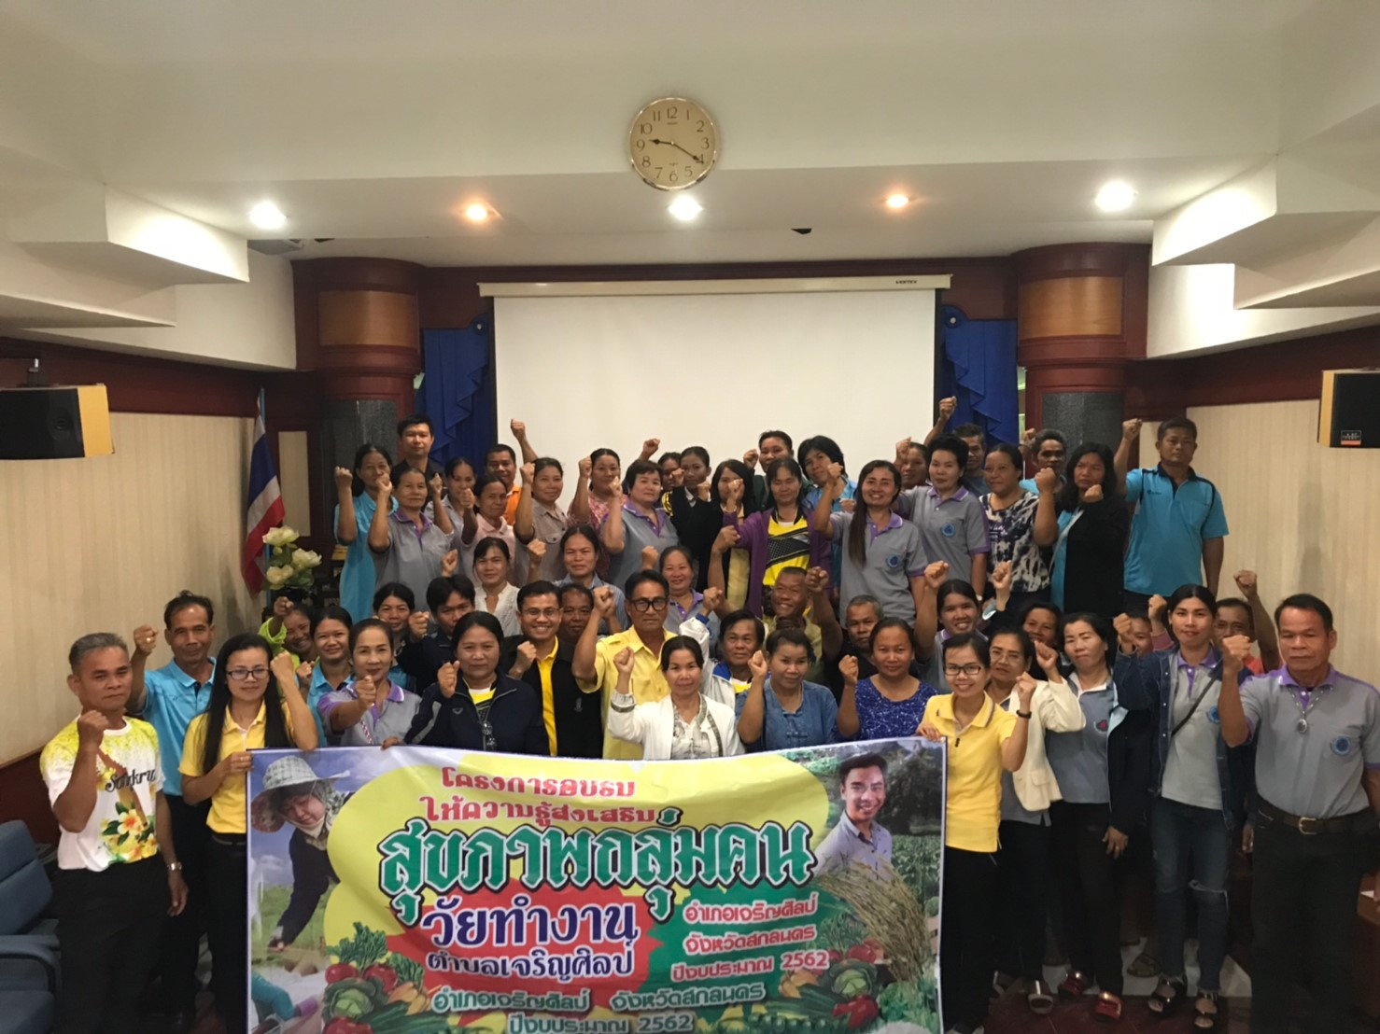

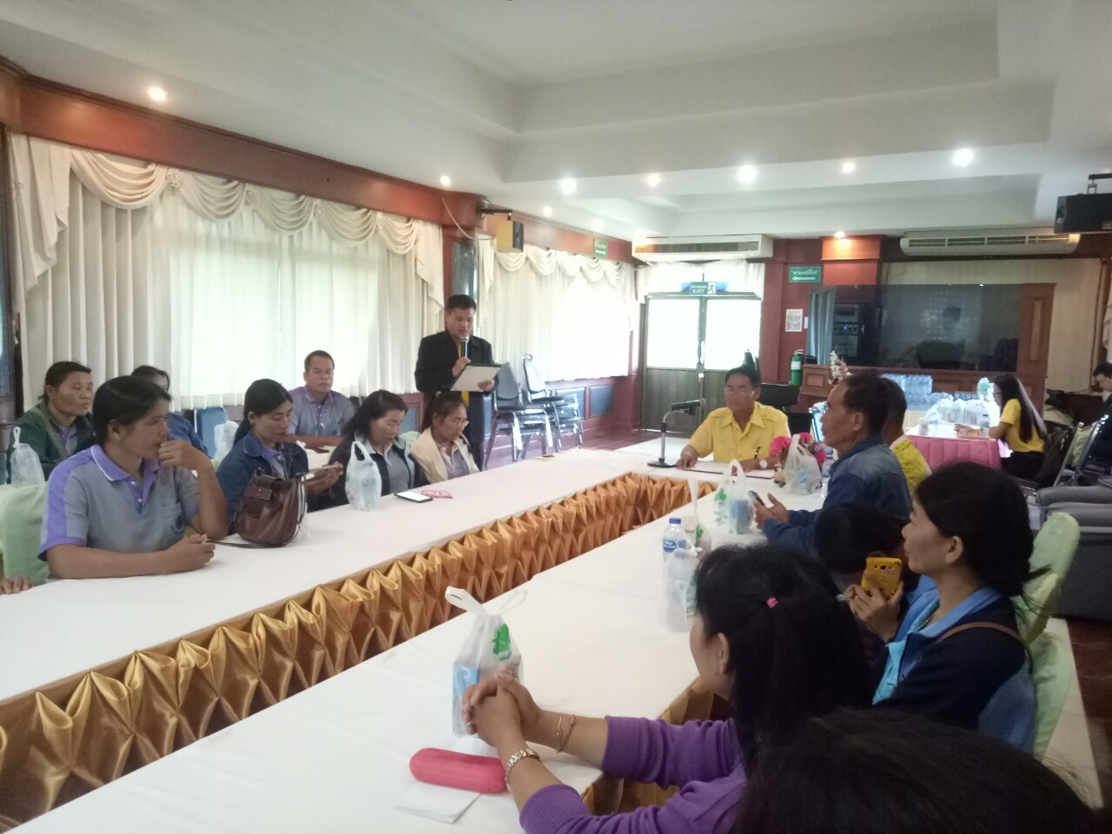

ภาพกิจกรรมโครงการอบรมให้ความรู้ส่งเสริมสุขภาพกลุ่มคนวัยทำงาน ตำบลเจริญศิลป์
อำเภอเจริญศิลป์ จังหวัดสกลนคร ปีงบประมาณ 2562
